Учреждение образования
«БЕЛОРУССКИЙ ГОСУДАРСТВЕННЫЙ УНИВЕРСИТЕТ
ИНФОРМАТИКИ И РАДИОЭЛЕКТРОНИКИ»

Кафедра интеллектуальных информационных технологий

Отчет по лабораторной работе №1 по курсу «ЕЯзИИС»

Выполнили студенты группы 921702: Баранов А. Д.

Проверил: Крапивин Ю.Б.

МИНСК
2022
Цель: освоить на практике основные принципы реализации информационно-поисковых систем и методы оценки качества их работы.

Задание: изучить основы создания информационно-поисковых систем.
Вариант 7: английский язык, локальная выч. сеть

Описание системы:

Система состоит из пользовательского интерфейса, разработанного при помощи python, кроулер, также написанный на python, и MongoDB в кач-ве БД для хранения информации о файлах в сети.

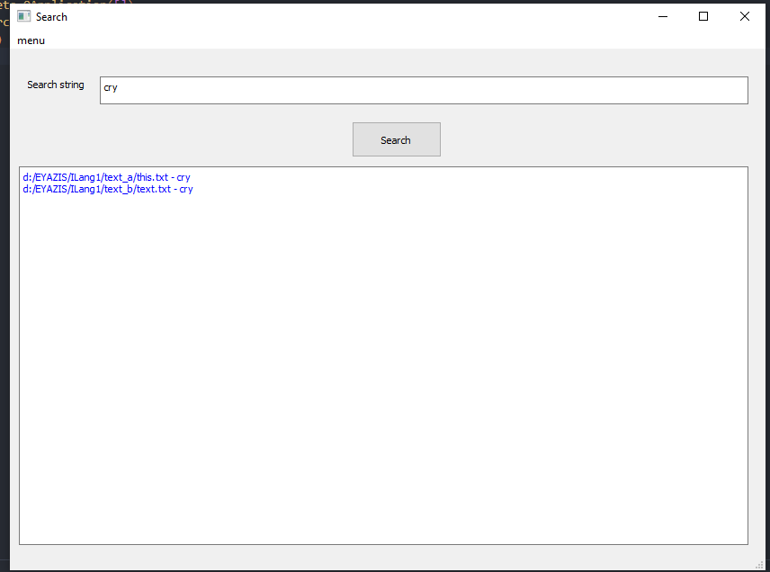
Рис. 1. Пользовательский интерфейс
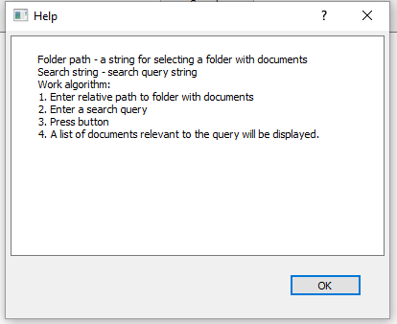
Рис. 2. Окно помощи
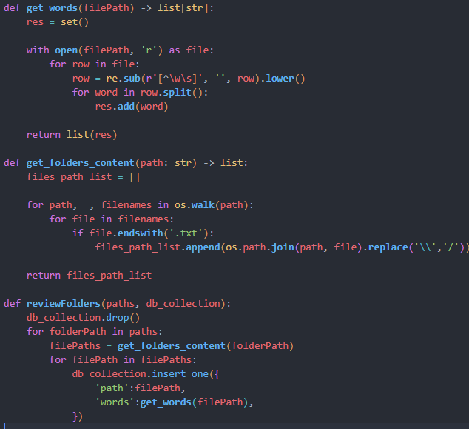
Рис. 3. Основные операции кроулера

Рис. 3. Основные операции кроулера
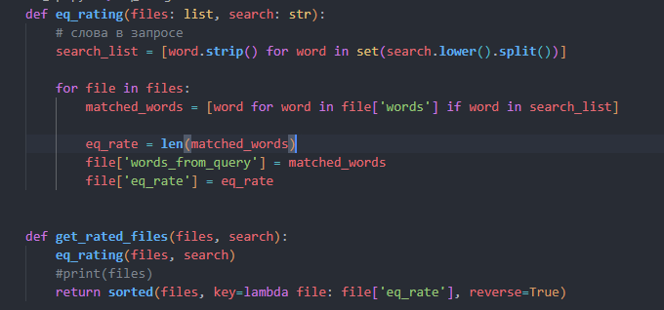
Рис. 3. Основные операции пользовательского интерфейса

Вывод:
В результате работы были освоены на практике основные принципы реализации информационно-поисковых систем и методы оценки качества их работы.
В разработке использовались python с соответствующими библиотеками и MongoDB.

